第4回 極地の気温 提出用記入用紙
氏名
学籍番号

〇次々ページの説明を読んで，作業1と作業2について，表に作業結果を記入して，下の表中の問いに答えなさい．
＊記入することで，表の大きさが変わったりページ数が増えたりしても構いません．

・作業1
 |  |  | アルプス山脈 |  | スカンジナビア山脈
氷河 | 緯度 | ① | 47°04′ |  | 61°40′
 | 平衡線高度 | ② | 3100 m |  | 1300 m
気温 | 地点名 | ③
 | 緯度 | ④
 | 標高 | ⑤
 | 観測地点と平衡線高度との標高差 | ⑥＝②－⑤
 | 観測地点と平衡線高度との気温差 | ⑦＝⑥×0.006
 | 平衡線高度で月平均気温が0℃以上の月数 | ⑧：⑦以上の月平均気温の月数

問1：月平均気温が0℃以上になる月がどのくらいであれば氷河が形成されるか？

・作業2
 |  | 地点名 | 緯度 | 標高 | 暖かい方から6番目の月平均気温
南極 | 南極半島
 | 沿岸
 | 内陸
グリーンランド | 北部
 | 中央部
 | 南部

問1：南極の平衡線はどこに位置するか？
問2：グリーンランドの平衡線はどこに位置するか？
問3：将来，気温が5℃上昇した場合，南極の氷河はどのように変動すると考えられるか？
問4：将来，気温が5℃上昇した場合，グリーンランドの氷河はどのように変動すると考えられるか？

○作業内容：世界の天候データツールで，アルプス山脈とスカンジナビア山脈の氷河の平衡線付近の気温（作業1）と極地の気温（作業2）を調べる
〇作業1の手順：
①「地理学概論のページ」の「第4回 極地の気温」の「ClimatView」と書かれた青いボタンをクリックする．
②開いた「世界の天候データツール（ClimatView 月統計値）」で，次ページの世界の天候データツールの利用方法を参考にして，まず，アルプス山脈とスカンジナビア山脈のそれぞれに隣接した気温観測地点の中で，緯度が近い2地点をそれぞれ選び，選んだ観測地点の地点名，緯度，標高を，上ページの表に記入する．
③観測地点は，氷河の平衡線高度よりも低い標高に位置しているため，氷河の平衡線よりも気温が高い．このため，気温の逓減率を0.6℃/100 m（0.006℃/m）として，観測地点と平衡線高度との気温差を計算して，上ページの表に記入する．
④氷河の平衡線において月平均気温が0℃以上になる月数（観測地点と平衡線高度との気温差よりも観測地点での月平均気温が高い月数）を，世界の天候データツールから読み取って，上ページの表に記入する．
⑤アルプス山脈とスカンジナビア山脈においてそれぞれ2地点（合計4地点）において，氷河の平衡線において月平均気温が0℃以上になる月数を読み取ったら，月平均気温が0℃以上になる月がどのくらいであれば氷河が形成されるかを考えて，上ページの表に記述する．

〇作業2の手順：
①「世界の天候データツール（ClimatView 月統計値）」で，グリーンランドと南極で，それぞれ以下のように，3地点を選んで，選んだ観測地点の地点名，緯度，標高を，上ページの表に記入する．
②南極では，南極半島と南極大陸沿岸部と南極大陸内陸部で，それぞれ1地点選ぶ（合計３地点）．
③グリーンランドでは，北部と中央部と南部で，それぞれ1地点選ぶ（合計３地点）．
④選んだ観測地点で，月平均気温を見て，暖かい方から6番目の月平均気温を，上ページの表に記入する．
⑤調べた気温を基に，南極とグリーンランドのそれぞれについて，平衡線はどこに位置するかを考えて，上ページの表に記述する．
⑥将来，気温が5℃上昇した場合，氷河はどのように変動すると考えられるか，南極とグリーンランドのそれぞれについて，上ページの表に記述する．

世界の天候データツール（ClimatView 月統計値）の利用方法

最初に開いた画面には，世界地図が表示されており（図1），そこに示された〇が，気温の観測地点である．最初に開いた状態では，1月（または開いた月）の平均気温で○が色分けされており，画面上部の「月」の値を変更して，「表示」ボタンをクリックしたら，その月の平均気温で色分けして表示される（図1）．
この画面の〇（観測地点）をクリックすると，その地点の月別の気温（と降水量）のグラフと表が表示される（図2）．世界地図の左上部の「+」をクリックすると世界地図が拡大して，「―」をクリックすると縮小する．
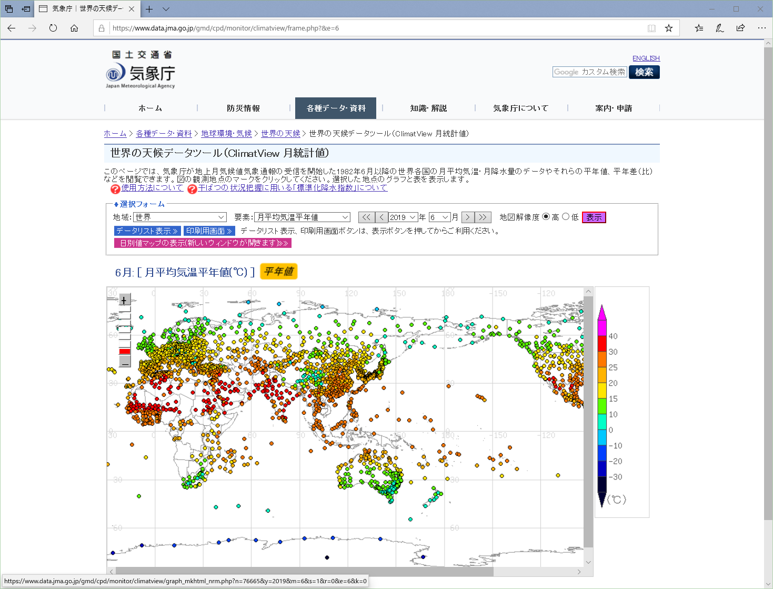
図1 世界の天候データツールを開いたときに表示される画面

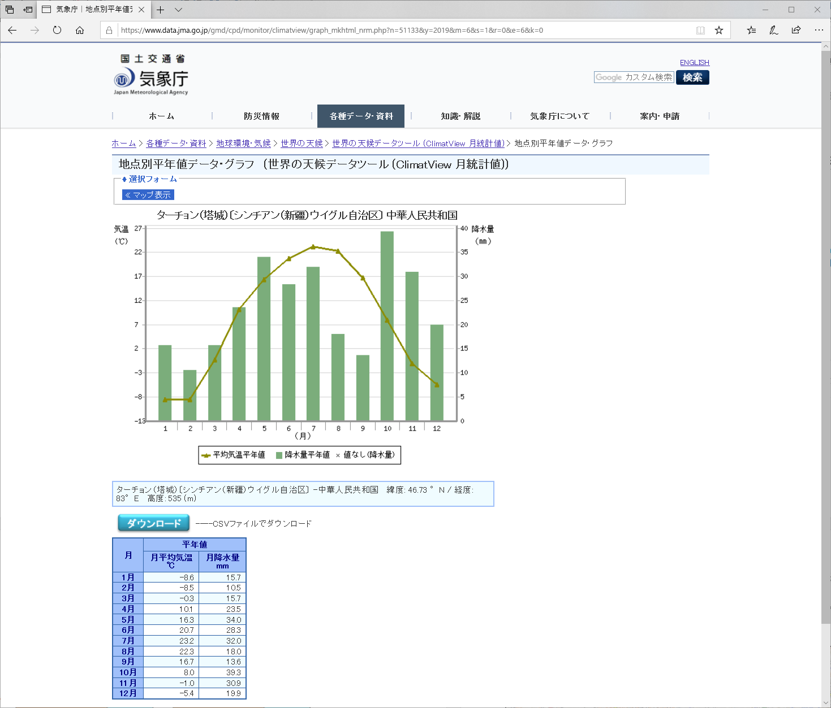
図2 地点をクリックすると表示される画面

